АО «КазАгроИнновация» | ТОО «Казахский научно-исследовательский институт лесного хозяйства»  

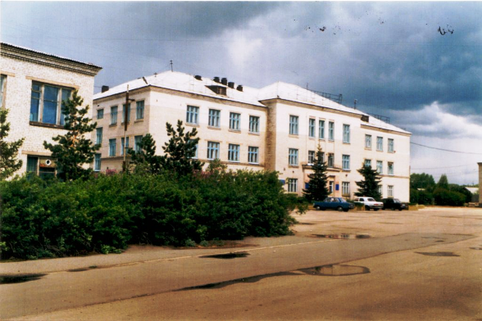

Международная научно-практическая конференция

«Актуальные вопросы сохранения биоразнообразия и
ведения лесного хозяйства»,
посвященная 55-летию организации института
ПЕРВОЕ ИНФОРМАЦИОННОЕ ПИСЬМО
Уважаемые коллеги!
Казахский научно-исследовательский институт лесного хозяйства приглашает Вас принять участие в работе Международной научно-практической конференции «Актуальные вопросы сохранения биоразнообразия и ведения лесного хозяйства», посвященной 55-летию организации института.
Ориентировочный срок проведения конференции - первая декада октября 2012 года, Республика Казахстан, Акмолинская область, г. Щучинск.
Основные направления работы конференции:
- Актуальные проблемы состояния и сохранения биоразнообразия лесов
- Научное обеспечение лесного хозяйства и защитного лесоразведения
- Экология и охрана окружающей среды
Рабочие языки конференции: казахский, русский, английский
Формы докладов: Запланированы устные доклады продолжительностью до 10-15 минут.
Регистрация: Желающим принять участие в работе конференции необходимо до 05 сентября 2012 года выслать в адрес оргкомитета:
- анкету - заявку на участие;
- текст статьи;
Издание материалов конференции: По итогам работы конференции будет издан сборник материалов. Материалы конференции будут распространяться участникам после уточнения стоимости издания сборника.
Анкета-заявка:
- Фамилия, имя, отчество
- Название доклада
- Название учреждения, почтовый индекс, должность
- Телефон с кодом города
- Адрес электронной почты
- Необходимость использования оборудования (следует указать, что именно необходимо)
- Необходимость бронирования гостиницы

Расходы, связанные с прибытием на конференцию, проживанием, питанием в период ее проведения, осуществляются за счет участников.
Оформление статей
Доклады статей объемом до 5 страниц необходимо представить в оргкомитет конференции по электронной почте не позднее 05 сентября 2012 года.
Требования к тексту, представленному в Word:
- Файл с текстом тезисов должен быть назван по фамилии первого автора;
- Шрифт –Times New Roman, 12 pt., интервал полуторный; выравнивание по ширине;
- Поля: верхнее, нижнее и правое – 2см, левое – 3см;
- Латинские названия растений выделяются курсивом;
- Спецсимволы не используются;
- Список литературы (при наличии ссылок, ссылки даются в квадратных скобках)
Заглавие статьи прописными буквами жирным шрифтом, затем через 2 интервала – фамилия и инициалы автора, через 2 интервала полное название учреждения, где работают авторы и через 2 интервала – текст сообщения.
Пример оформления

ИЗУЧЕНИЕ РАСТИТЕЛЬНОГО ПОКРОВА СЕВЕРНОГО КАЗАХСТАНА

Иванов А.И., Петров И.В.

НИИ лесного хозяйства, г. Красноярск

После получения всех материалов Вам будет выслано приглашение и второе информационное письмо. Точный срок проведения конференции будет сообщен во втором информационном письме.
Контактный адрес оргкомитета (для публикации тезисов)
021704, Акмолинская область, г. Щучинск, ул. Кирова 58
ТОО «Казахский научно-исследовательский институт лесного хозяйства»
Е-mail: kafri50@mail.ru направлять с пометкой «Тезисы на конференцию Щучинск, 2012»
Тел./факс 8(71636)41153
Оргкомитет

